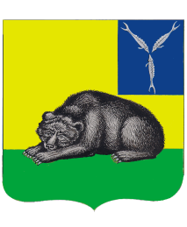
ВОЛЬСКОЕ МУНИЦИПАЛЬНОЕ СОБРАНИЕ
ВОЛЬСКОГО МУНИЦИПАЛЬНОГО РАЙОНА
САРАТОВСКОЙ ОБЛАСТИ
РЕШЕНИЕ
от 05.03.2018 г. № 5/22-179 г. Вольск

О присвоении звания «Почётный
гражданин Земли Вольской»
Петрову Ю.Я.

В соответствии с Положением «О почётном гражданине Земли Вольской», утвержденным Решением Вольского муниципального Собрания от 12.02.2018 года № 5/21-175, принимая во внимание высокий авторитет у жителей Вольского муниципального района, обретенный длительной культурной деятельностью с выдающимися результатами для Вольского муниципального района, на основании ст.19 Устава Вольского муниципального района, Вольское муниципальное Собрание

РЕШИЛО:

- Присвоить звание «Почётный гражданин Земли Вольской» Петрову Юрию Яковлевичу.
- Председателю Вольского муниципального Собрания организовать изготовление атрибутов звания, предусмотренных Положением «О Почётном гражданине Земли Вольской», и их вручение Петрову Юрию Яковлевичу в торжественной обстановке.
- Контроль за исполнением настоящего решения возложить на депутатскую комиссию по социальным вопросам, развитию местного самоуправления, межмуниципальному сотрудничеству, вопросам жизнедеятельности муниципального района.
- Решение вступает в силу с момента принятия и подлежит опубликованию.

Глава Вольского
муниципального района В.Г. Матвеев

Председатель Вольского
муниципального Собрания О.А. Кирсанова

